In de gangen van een oude kerk liggen tegels van 50 cm bij 50 cm.

De middengang is 30 m bij 2 ½ m en de zijgangen zijn 30 m bij 1 ½ m.

Hoeveel tegels liggen er in deze kerk?

Reken het hier uit.

vul in

vul in

vul in

vul in

vul in

Schrijf hier het antwoord: vul in

Een wereldreiziger vertrok uit een stad om half acht ’s morgens.

Reken eens uit hoe laat hij ’s avonds het doel van die dag bereikte, als je weet:

* Dat hij die dag 980 km aflegde.
* Dat hij 2 uur reisde per vliegtuig aan

350 km per uur.

* Dat hij 5 uur reisde per auto aan 50 km per uur.
* En dat hij de rest van de afstand te voet aflegde

aan 6 km per uur.

Schrijf hier je berekening:

vul in

vul in

vul in

vul in

vul in

vul in

vul in

Schrijf hier je antwoord: vul in

Bereken de omtrek en oppervlakte

|  |  |  |
| --- | --- | --- |
|  | Omtrek = ( l + b ) x 2 | Oppervlakte = l x b |
| Een tuin van  57 m bij 15 m | Berekening  vul in  vul in  Antwoord: vul in | Berekening  vul in  vul in  Antwoord: vul in |
| Een boomgaard van  68 m bij 47 m | Berekening  vul in  vul in  Antwoord: vul in | Berekening  vul in  vul in  Antwoord: vul in |
| Een wei van  274 m bij 212 m | Berekening  vul in  vul in  Antwoord: vul in | Berekening  vul in  vul in  Antwoord: vul in |
| Een akker van  163 m bij 128 m | Berekening  vul in  vul in  Antwoord: vul in | Berekening  vul in  vul in  Antwoord: vul in |
| Een speelplaats van  36 m bij 30 m | Berekening  vul in  vul in  Antwoord: vul in | Berekening  vul in  vul in  Antwoord: vul in |
| Een veld van  125 m bij 70 m | Berekening  vul in  vul in  Antwoord: vul in | Berekening  vul in  vul in  Antwoord: vul in |

Jos is 16 dm groot, Piet is 1m 56cm en Fred 158 cm.

Wie is het grootst? vul in

Het is 205 km naar huis.

Pa moet nog 10 km rijden.

Hoeveel kilometer heeft pa al gereden? vul in

Wat hoort bij elkaar? Trek rechte lijnen!

Gebruik hier telkens voor: ‘Invoegen’ 🡪 ‘Vormen’ 🡪 ‘Lijn’

Wandelsnelheid O O 10,40 euro

Een postkaart O O 120 km per uur

Maximumsnelheid O O 15 cm bij 15 cm

Datum O O 18 karaat

Inhoud van brikje melk O O 4 km per uur

Prijs van een boek O O 1,5 liter

Inhoud petfles cola O O 29/10/2011

Goud en diamanten O O 2 dl

De prijs van tv-toestel vorig jaar bedroeg € 390. Nu kost datzelfde toestel 85 euro minder.

Hoeveel kost het toestel nu? vul in

In het vliegtuig naar Atlanta zitten 198 passagiers en 18 bemanningsleden.

Er zijn vul in personen aan boord.

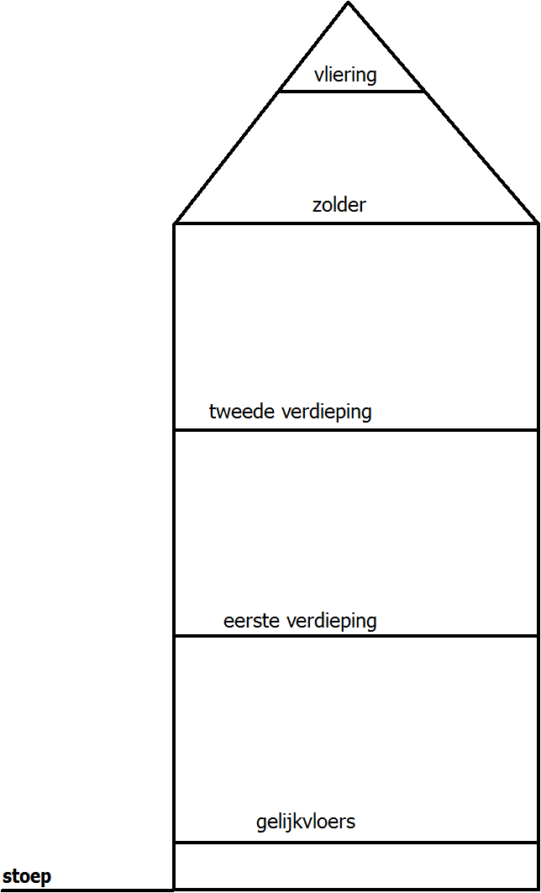

Een huis vol trappen.

Het begint al op de stoep:

3 granieten treden,

elk 22 cm hoog,

om op het gelijkvloers binnen te kunnen gaan.

Naar de eerste verdieping zijn er 12 treden.

Afstand tussen die treden is 18 cm.

Naar de tweede verdieping is er een trap van 14 treden.

De afstand tussen deze treden is net zo groot als bij de trap naar de eerste verdieping.

De zoldertrap heeft 13 treden, met een onderlinge afstand van 20 cm.

Op zolder staat een loodrecht geplaatst laddertje om op de vliering te kunnen.

De eerste sport daarvan is op 30 cm aangebracht. Vervolgens zijn er nog 7 sporten met een tussenruimte van 24 cm.

Midden op de vliering staat een stutpaal van 1,60 m hoog, die naar de nok van het dak gaat.

Hoe hoog is dit huis? vul in m vul in cm